Alıntı adresi http://www.pcsistem.net/konuimg/ethernet.htm
ETHERNET KARTLARI
1. GİRİŞ
Ethernet kartı, bilgisayar ağlarında bilgisayarla ağ arasında iletişimi sağlar. Anakartın genişleme yuvalarına takılır. Diz üstü bilgisayarlarda PC Card (PMCIA) soketine veya paralel porta bağlanır. Ethernet kartlarına network kartı, ağ arabirim kartı gibi isimler de verilmektedir.
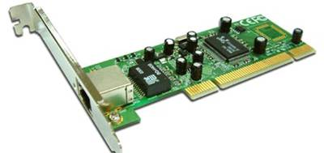
Şekil 1.1: Ethernet kartı
Ethernet kartı aracılığıyla bilgisayar ağlarındaki bilgisayarlar arasında veri iletimi olur ve cihazlar diğer bilgisayarların kullanımı için paylaşıma açılabilir.
Ethernet kartlarının çıkışındaki bağlantı noktasına kablo bağlanarak, bilgiler kablo aracılığı ile diğer bilgisayarlara veya paylaşıma açık olan cihazlara iletilir.
Ethernet kartlarının çıkış noktaları RJ-45 veya BNC konektörlere uygun olarak tasarlanmıştır. RJ-45 konektörler çift bükümlü kablolaları, BNC konektörler koaksiyel kabloları kullanır. Günümüzdeki ethernet kartları RJ-45 konektörlere uygun olarak üretilmektedir. Ayrıca bazı ankartlarda ethernet kartları anakarta tümleşik olarak üretilmektedir (onboard resim 1.2).
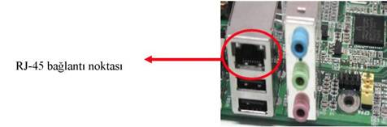
Şekil 1.2: Onboard (tümleşik) ethernet
2. ETHERNETİN TARİHİ
Ethernet Xerox firmasının Palo Alto araştırma merkezinde 1970'li yıllarda Dr. Robert M. Metcalfe tarafından geliştirildi. Metcalfe "geleceğin ofisi" projesi üzerinde çalışıyordu ve elinin altında dünyanın ilk workstation bilgisayarlarından biri olan Xerox Alto bilgisayarlar bulunuyordu.
1972 yılının sonlarında, Metcalfe ve Xerox'ta çalışan iş arkadaşları Xerox Alto'ları birbirine bağlamak için deneysel olarak Ethernet'i geliştirdiler. Böylece Alto bilgisayarlar diğer sunucular ve lazer yazılıcılar birbiriyle haberleşebiliyordu. İlk Ethernetin çalışma hızı Alto'larla uyumlu olması için Alto'nun çalışma hızı ile aynı tutulmuş ve sonuçta ağ 2.94 Mega Bit/Saniye hızında çalışmıştır. İlk ethernet tek parça bir koaksiyel kablo kullanıyordu.
Metcalfe önce Alto Aloha Network olan sistemin ismini 1973 yılında "Ethernet" olarak değiştirdi. Böylece sistemin sadece Alto bilgisayarlarda değil tüm bilgisayarlarda çalışabileceğini vurgulamak istiyordu. Ethernet kelimesi bir zamanlar tüm uzayı doldurduğuna ve elektromanyetik sinyallerin aktarımını sağladığına inanılan "ether" den geliyordu. Metcalfe'nin sisteminde de veri bitleri tüm sistemlere ulaştığı için sonuçta "Ethernet" doğmuş oldu.
1979 yılına kadar sadece Xerox içinde kullanılan Ethernet'in resmi duyurusu 1980 yılında yapıldı. Xerox, DEC (Digital Equipment Corporation) ve Intel firmaları ile beraber, sonradan "DIX Standart" olarak anılan ethernet standardını yayınladı. DIX standardı koaksiyel kablo üzerinden 10 MBs hızında çalışan etherneti tanımlamıştır. Böylece ethernet, firma içi deneysel bir çalışmadan herkese açık gerçek bir ürün haline gelmiş oldu.
3. ETHERNET VEYA IEEE 802.3
DIX standardından sonra Ethernet, Institute of Electrical and Electronics Engineers (IEEE)'in 802 kodlu komisyonu tarafından geliştirilmeye devam etti. IEEE 1985 yılında "IEEE 802.3 Carrier Sense Multiple Access with Collision Detection (CSMA/CD) Access Method and Physical Layer Specifications" şeklinde bir isimle yeni ethernet standardını yayınladı. İzleyen dönemde IEEE standardı International Organization for Standardization (ISO) tarafından yürütülmeye devam etti. ISO günümüzde bilgisayar ağları ile ilgili tüm standarları yürüten kuruluştur.
1985 yılından itibaren üretilen tüm ürünler IEEE 802.3 standardına göre üretilmektedir. Aslında bu ürünleri "IEEE 802.3 CSMA/CD" standardını kullanan ürünler olarak tanımlamak daha doğrudur. Ama dünya çapında hala genel olarak "Ethernet" kelimesi tüm bu ürünler ve dahil oldukları teknolojiyi tanımlamak için kullanılmaktadır.
Ethernet tek bir ağ teknolojisi olmaktan çok, aynı bus topolojisini, frame yapısını ve network access (ağ erişimi) metodunu kullanan ağ teknolojileri ailesini tanımlar.
4. ETHERNET KARTI ÇEŞİTLERİ
Ethernet kartları konnektör yapılarına ve veri iletim hızlarına göre sınıflandırılır.
4.1. Konnektör Yapılarına Göre Ethernet Kartları
3 çeşit ethernet kartı vardır.
4.1.1. BNC Konnektörlü ethernet kartları
Koaksiyel kablo kullanan ethernet kartlarıdır. Koaksiyel kablonun ucuna BNC konnektörü takılır. 10 Mbps veri iletimini sağlar.
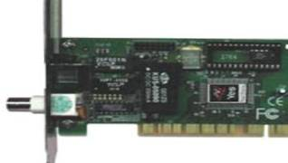
Şekil 4.1: BNC ethernet kartı
4.1.2 RJ-45 Konektörlü ethernet kartları
Çift bükümlü kablo kullana ethernet kartlarıdır. Çift bükümlü kablonun ucuna RJ-45 konnektörü takılır.10, 100, 1000 Mbps hızlarında veri iletimini sağlarlar.
Şekil 4.2: RJ-45 ethernet kartı
4.1.3 Combo Ethernet Kartları
Bazı Ethernet kartlarında birden fazla konnektör yuvası bulunabilir. Örneğin, hem koaksiyel, hem de UTP kablo takılabilen ağ kartları mevcuttur. Ancak dikkat edilmesi gereken nokta iki bağlantıda aynı anda yapılamaz. Aynı anda sadece bir konnektör kullanılabilir.
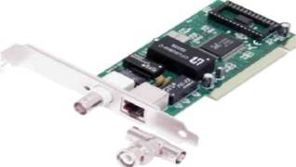
Şekil 4.3 : Combo ethernet kartı
Eski combo kartlarda hangi konnektörün kullanılacağına dair jumper’lar bulunmaktaydı. Bu jumper’lar isteğe göre ayarlanarak konnektör seçimi yapılırdı. Bazı kartlar ise özel yazılımları ile bu seçimi yaparlar. Daha yeni kartlar ise otomatik tanıma özelliğine sahiptir, kablonun hangi konnektöre takılı olduğunu tanır ve ona göre çalışır.
4.2. Veri İletim Hızlarına Göre Ethernet Kartları
Günümüzde RJ-45 konnektörlü ethernet kartları üretilmektedirler. Bu kartlar 10 Mbps, 10/ 100 Mbps , 1000 Mbps veri aktarım hızlarına sahiptir.

